*Δίκτυα Υπολογιστών 13/11 7ο*

Chapter 3 Transport Layer

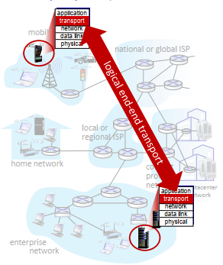Υπηρεσίες επιπέδου μεταφοράς

▪ παρέχει λογική επικοινωνία μεταξύ διεργασιών εφαρμογών που τρέχουν σε διαφορετικούς Η/Υ

▪ τα πρωτόκολλα μεταφοράς τρέχουν στα τερματικά συστήματα:

• **αποστολέας:** σπάει μηνύματα εφαρμογών σε τμήματα (segments), και τα παραδίδει  
στο επίπεδο δικτύου  
• **παραλήπτης:** επανασυναρμολογεί τμήματα σε μηνύματα, τα παραδίδει στο επίπεδο  
εφαρμογών

▪ δύο πρωτόκολλα μεταφοράς διαθέσιμα σε εφαρμογές Διαδικτύου

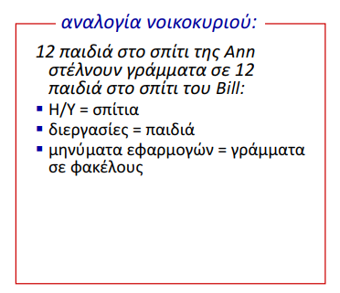• TCP, UDP

Υπηρεσίες και πρωτόκολλα επιπέδου Μεταφοράς έναντι επιπέδου Δικτύου

▪επίπεδο δικτύου:

λογική επικοινωνία μεταξύ *Η/Υ*▪επίπεδο μεταφοράς*:*

λογική επικοινωνία μεταξύ *διεργασιών*

• βασίζεται σε/βελτιώνει υπηρεσίες επιπέδου δικτύου

Ενέργειες επιπέδου Μεταφοράς

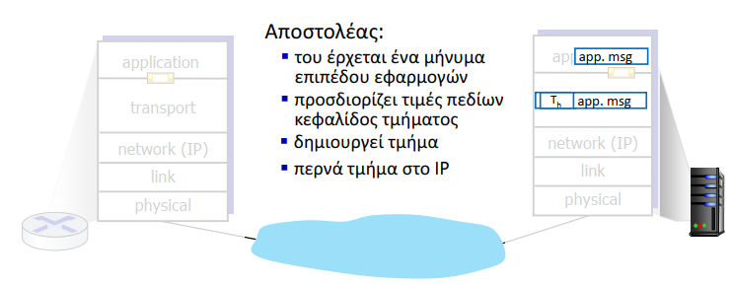

Transport Layer Actions

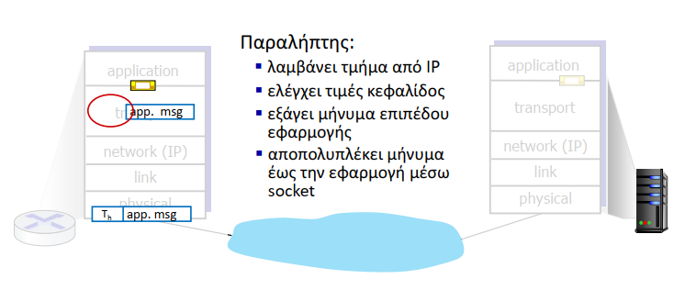

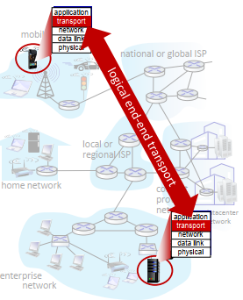Δύο κύρια πρωτόκολλα μεταφοράς στο Διαδίκτυο

▪ **TCP:** Transmission Control Protocol

• αξιόπιστη, με την ορθή σειρά παράδοση  
• έλεγχος συμφόρησης  
• έλεγχος ροής  
• δημιουργία σύνδεσης

▪ **UDP:** User Datagram Protocol

• αναξιόπιστη, εκτός σειράς παράδοση  
• λιτή επέκταση του “best-effort” IP

▪ μη διαθέσιμες υπηρεσίες:

• εγγυήσεις καθυστέρησης  
• εγγυήσεις bandwidth

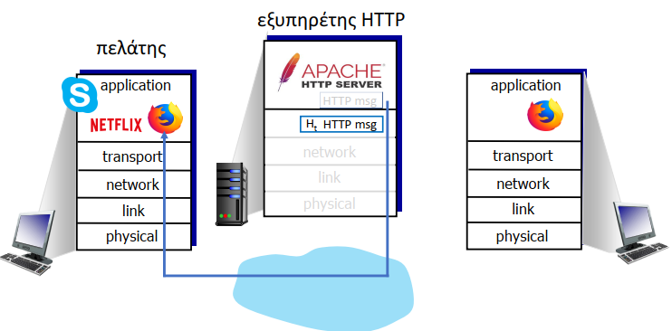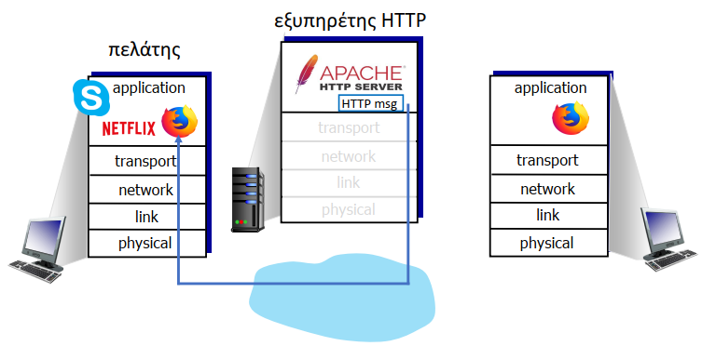Πολύπλεξη και αποπολύπλεξη

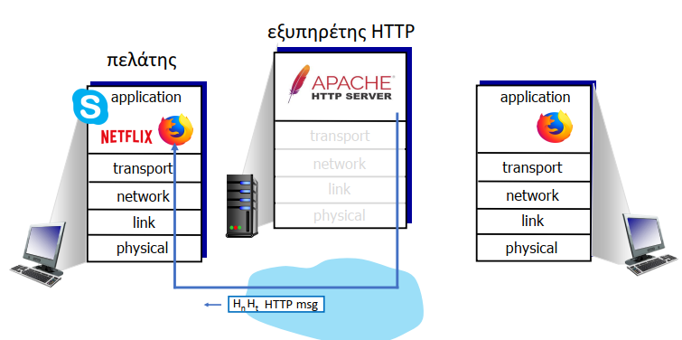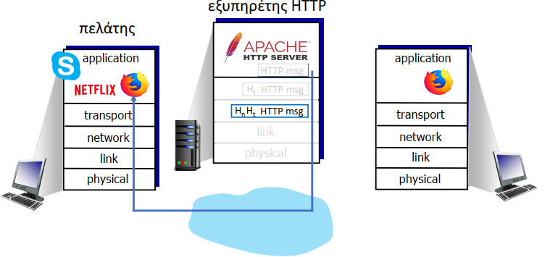

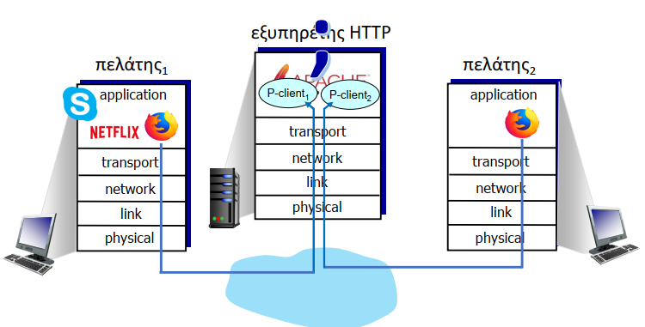

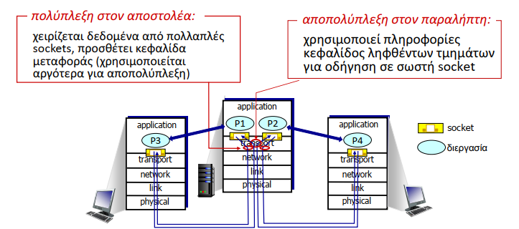Πολύπλεξη/αποπολύπλεξη

Πώς λειτουργεί η αποπολύπλεξη

▪ Η/Υ λαμβάνει δεδομενογράμματα IP

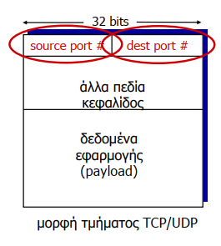• κάθε δεδομενόγραμμα έχει δνσηπροέλευσης IP, δνση προορισμού IP  
• κάθε δεδομενόγραμμα μεταφέρει ένα τμήμα επιπέδου μεταφοράς  
• κάθε τμήμα έχει αριθμούς θύρας προέλευσης, προορισμού

▪ Η/Υ χρησιμοποιεί *διευθύνσεις IP & αριθμούς θυρών* για να οδηγήσει  
κάθε τμήμα στην κατάλληλη socket

Ασυνδεσμική αποπολύπλεξη

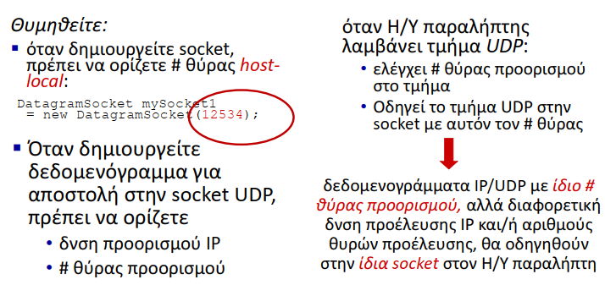

Παράδειγμα

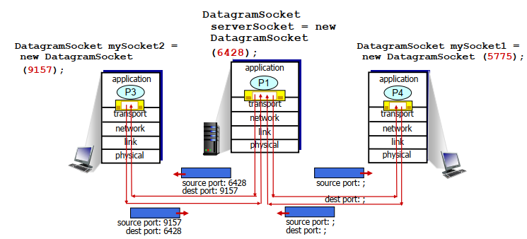

Συνδεσμική αποπολύπλεξη

▪ Υ-εξυπηρέτης μπορεί να υποστηρίζει πολλές  
ταυτόχρονες socket TCP:

• κάθε socket ταυτοποιείται από την δική της 4-άδα στοιχείων  
• κάθε socket σχετίζεται με διαφορετικό συνδεόμενο πελάτη

▪ Μία socket TCP ταυτοποιείται μέσωσυνόλου **4** στοιχείων:

• δνση IP αποστολέα  
• αριθμό θύρας αποστολέα  
• δνση IP προορισμού  
• αριθμό θύρας προορισμού

▪ αποπολύπλεξη:  
παραλήπτης χρησιμοποιεί *και τις 4 τιμές (4-tuple)* για να οδηγήσει το τμήμα στην κατάλληλη socket

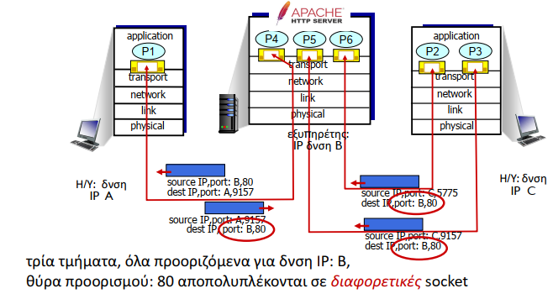Παράδειγμα

Περίληψη  
▪ Πολύπλεξη, αποπολύπλεξη: βασίζεται στις τιμές κεφαλίδων τμήματος, δεδομενογράμματος  
▪ **UDP:** αποπολύπλεξη με χρήση αριθμού θύρας προορισμού (μόνον)  
▪ **TCP:** αποπολύπλεξη με χρήση 4-tuple: δνσεις IP αποστολέα και προορισμού, και αντίστοιχους αριθμούς θυρών  
▪ Πολύπλεξη/αποπολύπλεξη συμβαίνει σε *όλα* τα επίπεδα

Ασυνδεσμική μεταφορά: UDP

UDP: User Datagram Protocol

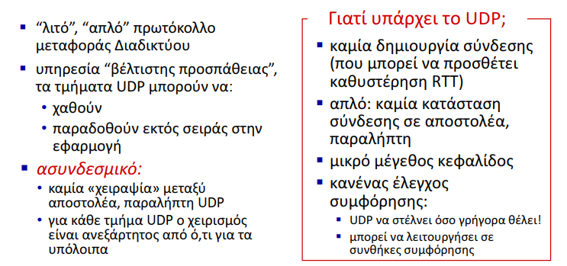

▪ UDP χρησιμοποιούν:

▪ εφαρμογές streaming πολυμέσων (ανεκτικές σε απώλειες, ευαίσθητες σε ρυθμό)  
▪ DNS  
▪ SNMP  
▪ HTTP/3

▪ εάν χρειάζεται αξιόπιστη μεταφορά επάνω από UDP(π.χ., HTTP/3):

▪ προσθέτουμε αξιοπιστία στο επίπεδο εφαρμογών  
▪ προσθέτουμε έλεγχο συμφόρησης στο επίπεδο εφαρμογών

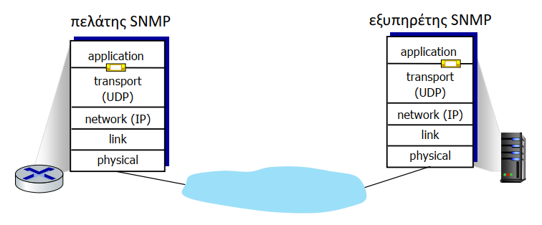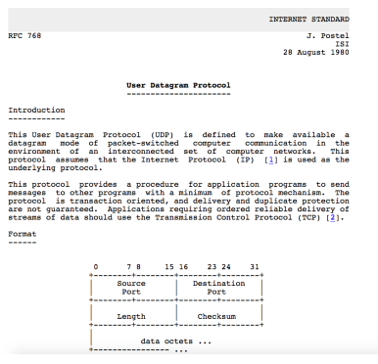[RFC 768] UDP: Ενέργειες Επιπέδου Μεταφοράς

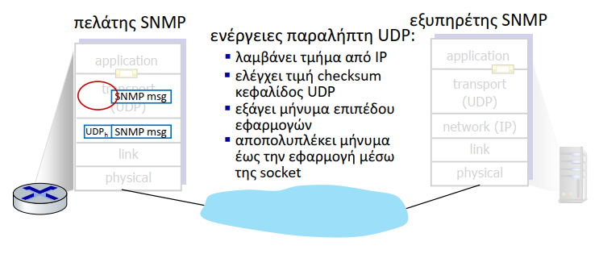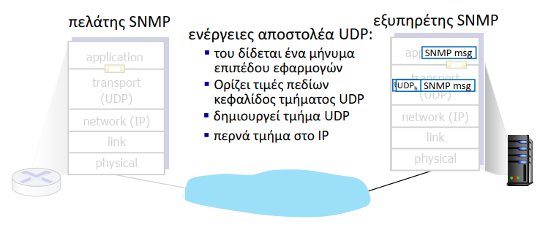UDP: Transport Layer Actions

Κεφαλίδα τμήματος UDP

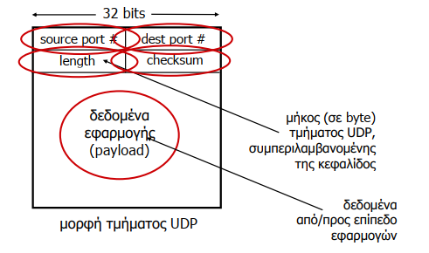

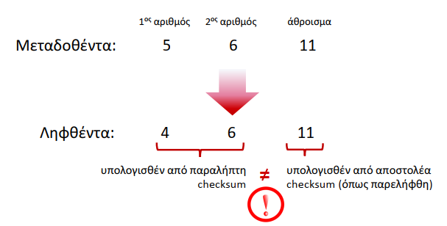UDP checksum (άθροισμα ελέγχου)

*Στόχος:* ανίχνευσε σφάλμα (π.χ., ανεστραμμένα bit) σε μεταδοθέν τμήμα

Internet checksum

αποστολέας:  
▪ χειρίζεται περιεχόμενα του τμήματος UDP  
(συμπεριλαμβάνοντας πεδία κεφαλίδος UDP και δνσεις IP) ως ακολουθία από ακεραίους 16-bit  
▪ checksum: πρόσθέτει (άθροισμα 1-συμπλήρωμα) του περιεχομένου του τμήματος  
▪ τοποθετεί τιμή checksum μέσα στο πεδίο checksum του UDP

παραλήπτης:  
▪ υπολογίζει checksum ληφθέντος τμήματος  
▪ ελέγχει εάν υπολογισθέν checksum ίσο με τιμή πεδίου checksum:

• μη ίσα - ανιχνεύθηκε σφάλμα  
• ίσα - ανιχνεύθηκε σφάλμα. *Αλλά παρ’ όλα αυτά ίσως σφάλματα;*Περισσότερα αργότερα...

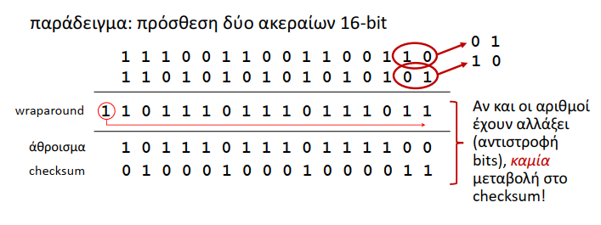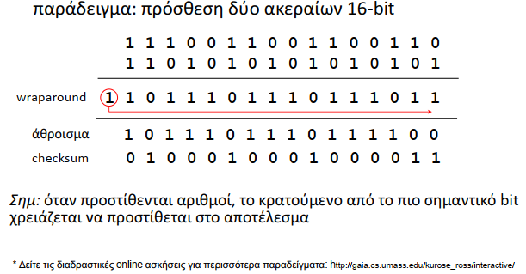Παράδειγμα ασθενική προστασία!

Περίληψη: UDP

▪ “λιτό” πρωτόκολλο:

• τμήματα μπορεί να χάνονται, παραδιδόμενα εκτός σειράς  
• υπηρεσία βέλτιστης προσπάθειας: “στείλε και έλπιζε για το καλύτερο”

▪ UDP έχει τα συν του:

• δεν χρειάζεται εγκαθίδρυση (συνδέσεως)/handshaking (δεν επιβαρύνεται με RTT)  
• μπορεί να λειτουργεί όταν υπηρεσία δικτύου έχει παραβιασθεί  
• βοηθά με αξιοπιστία (checksum)

▪ επιπρόσθετη λειτουργικότητα δομείται επάνω από το UDP στο επίπεδο εφαρμογών (π.χ., HTTP/3)

Αρχές αξιόπιστης μεταφοράς δεδομένων

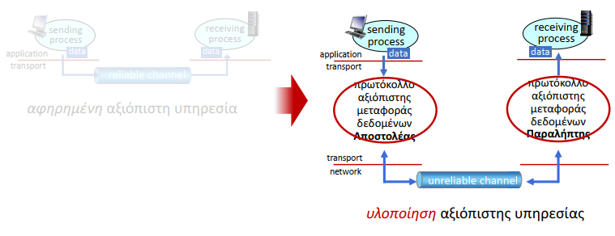

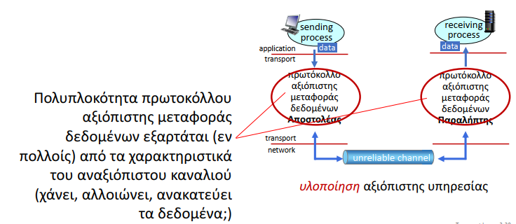

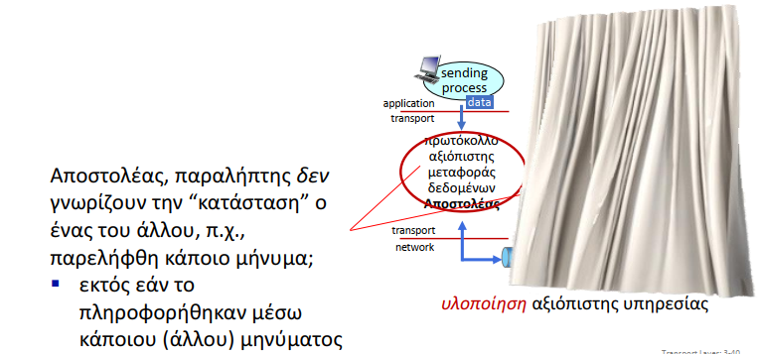

Πρωτόκολλο αξιόπιστης μεταφοράς δεδομένων (rdt): διεπαφές

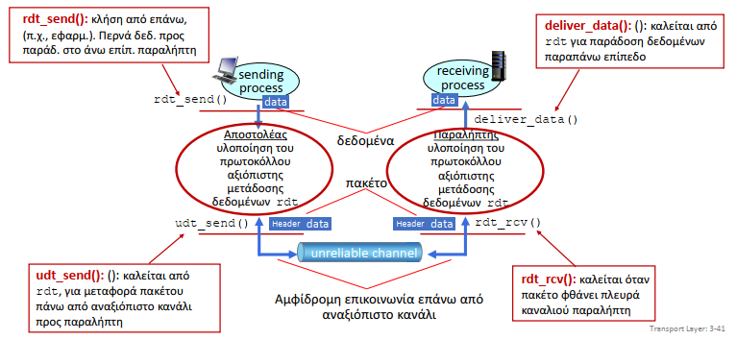

Αξιόπιστη μεταφορά δεδομένων: ξεκινώντας

Θα:  
▪ αναπτύξουμε σταδιακά πλευρές αποστολέα & παραλήπτη του πρωτοκόλλου reliable data transfer (rdt)  
▪ εξετάσουμε μόνον μονόδρομη μεταφορά δεδομένων

• αλλά πληροφορίες ελέγχου θα ρέουν και προς τις δύο κατευθύνσεις!

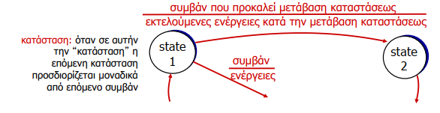▪ χρησιμοποιήσουμε finite state machines (FSM) για ορισμό αποστολέα,  
παραλήπτη

rdt1.0: αξιόπιστη μεταφορά επάνω από αξιόπιστο κανάλι

▪ υποκείμενο κανάλι απόλυτα αξιόπιστο

• κανένα σφάλμα σε bit  
• καμία απώλεια σε πακέτα

▪ *ξεχωριστές* FSMs για αποστολέα, παραλήπτη:

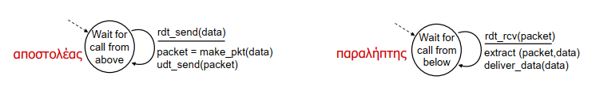• αποστολέας στέλνει δεδομένα στο υποκείμενο κανάλι  
• παραλήπτης διαβάζει δεδομένα από υποκείμενο κανάλι

rdt2.0: κανάλι με σφάλματα bit

▪ υποκείμενο κανάλι μπορεί να αντιστρέφει διάφορα bit σε πακέτα

• checksum (π.χ., Internet checksum) για ανίχνευση σφαλμάτων σε bit  
▪ *η* ερώτηση: πώς να ανανήψουμε από σφάλματα;  
*Πώς ανανήπτουν οι άνθρωποι από “σφάλματα” σε μία συζήτηση;*

• *acknowledgements (ACKs):* παραλήπτης λέει ρητά σε αποστολέα ότι έλαβε σωστά το πακέτο  
• *negative acknowledgements (NAKs):* παραλήπτης λέει ρητά σε αποστολέα ότι έλαβε το πακέτο με σφάλματα  
• αποστολέας *επαναμεταδίδει* πακέτο μόλις λάβει NAK

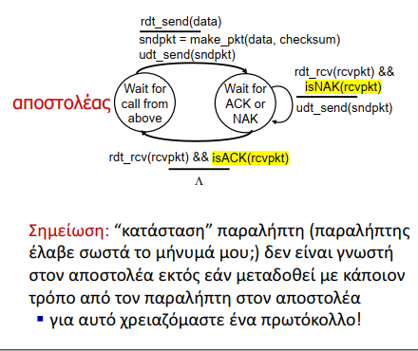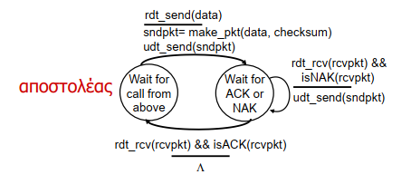rdt2.0: προδιαγραφές FSM

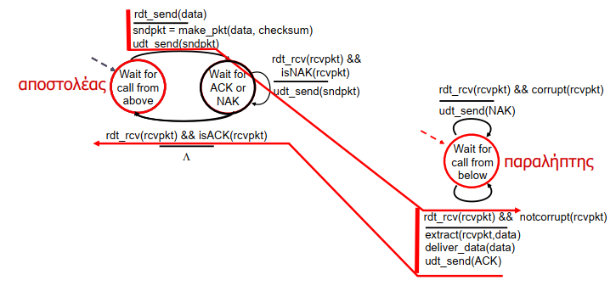rdt2.0: λειτουργία χωρίς σφάλματα

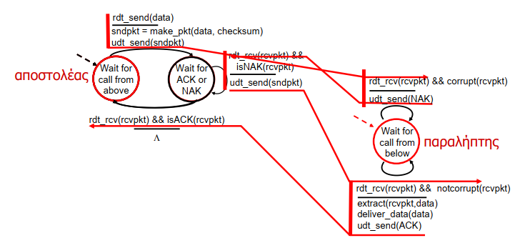rdt2.0 έχει ένα μοιραίο ελάττωμα!

rdt2.0: σενάριο με αλλοιωμένο πακέτο

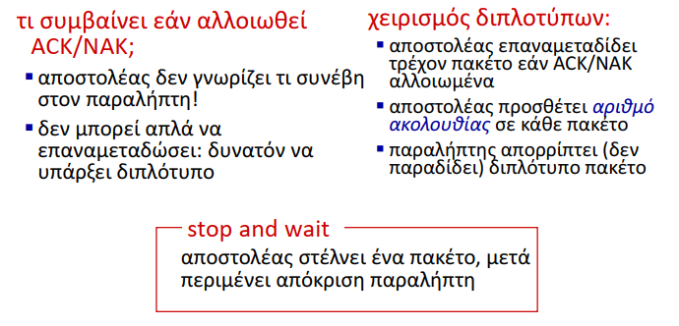

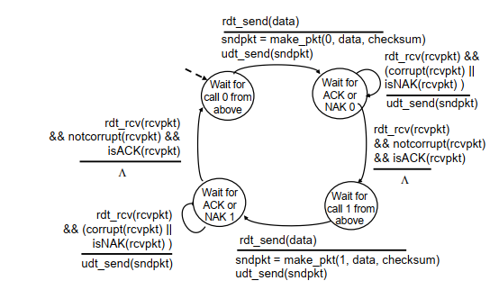rdt2.1: αποστολέας, χειρισμός αλλοιωμένων ACK/NAK

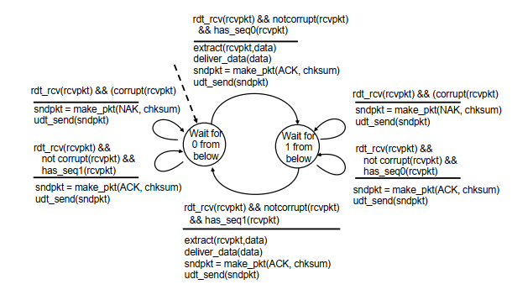παραλήπτης